METODIČKA PREPORUKA

Autorica: Martina Valec-Rebić, prof.
OŠ Ljudevita Modeca Križevci
martina.valec-rebic@skole.hr

DJELO ZA CJELOVITO ČITANJE: Tajna ogrlice sa sedam rubina

Predmet: Hrvatski jezik
Razred: šesti

Odgojno-obrazovni ishodi:
OŠ HJ B.6.1. Učenik obrazlaže vlastite stavove u vezi s pročitanim tekstom.
OŠ HJ B.6.2. Učenik obrazlaže značenje književnoga teksta na temelju vlastitoga čitateljskog iskustva i znanja o književnosti.

Odgojno-obrazovna očekivanja međupredmetnih tema:
OSR B.3.2.
– razvija komunikacijske kompetencije i uvažavajuće odnose s drugima
OSR B.3.4.
– suradnički uči i radi u timu, objašnjava važnost suradnje
– primjenjuje vještine prezentacije
UKU B.3.2.
– otkriva i ispravlja pogreške pri rješavanju zadatka
– ponovno čita, radi ili pregledava ono što je dosad napisao
UKU D.3.2.
– surađuje u skladu sa svojom ulogom u paru, dijeli ideje, sudjeluje u postavljanju ciljeva i njihovu ostvarivanju
– poštuje mišljenje drugih i kompromisno rješava nesuglasice

Tijek sata i opis aktivnosti:
Igra se igra nakon pročitanoga i obrađenoga djela Ivone Šajatović Tajna ogrlice sa sedam rubina. Za igru su potrebna dva (tri) školska sata.
Učenici se podijele u pet skupina: zelena, roza, žuta, plava, crvena.
Svaka skupina treba riješiti zadatke koji se nalaze na stolu u omotnicama. Kad riješe jedan zadatak, dobivaju sljedeći. Cilj je riješiti sve zadatke, u posljednjem se otkriva lozinka za lokot kojim je zaključana učionica (ili kutijica s blagom).
Rezultati se prate na plakatu na ploči.

Vrednovanje
a) vrednovanje za učenje
Razgovor o zadatcima i njihovoj težini. Učiteljica daje povratnu informaciju učenicima o
uspješnosti rada na temelju praćenja njihove aktivnosti.
b) vrednovanje naučenoga
Najuspješnije ekipe nagrađuju se odličnom ocjenom.

Upute za igru
1. KRIŽALJKA – rješenje: zaruke
Kad riješe, moraju objasniti dobiveni pojam.

2. OSMOSMJERKA – trebaju pronaći pojmove: vikendica, kovanice, novčanik, krojačica, ogrlica, haljine, Stefan, vrpce, bunar, razrednica, šuma, Kalnik, inspektor, autobus, Emilija
Kad riješe, zadajem im TRI POJMA koja moraju objasniti.

3. NEVIDLJIVI CRTEŽ – crtež nacrtan nevidljivom olovkom
Nacrtaju se crteži dijelom običnom kemijskom olovkom, a dijelom „nevidljivom” olovkom. Pod svjetlom se vidi otisak pa trebaju svijetliti i dovršiti crtež. Crtež moraju objasniti.
(Za ovu je igru potrebno nabaviti nevidljive olovke.)

4. SKRIVENI KOD – poredajte događaje po redu

s | t | a | r | e | k | o | v | a | n | i | c | e
6 | 10 | 2 | 9 | 11 | 3 | 8 | 1 | 4 | 13 | 5 | 12 | 7
Kad riješe, moraju objasniti dobiveni pojam.

5. BROJEVI U ROMANU – upišite broj godina – POLIJEPITI KOD PO RAZREDU!

7 | 2 | 6 | 3 | 13 | 12 | 4
Z | D | R | A | V | K | O
Kad riješe, moraju objasniti tko je Zdravko.

6. OTKRIVENE TAJNE – objašnjavaju tajne u romanu
Kad završe, moraju donijeti i objasniti.

7. TAJNI KOD – poruka napisana masonskim kodom, rješenje je mjesto na kojem im se nalazi sljedeći zadatak

8. ŠIFRA – zadatak kombinatorike za dobivanje šifre za lokot – POLIJEPITI OMOTNICE PO RAZREDU: roza – ormar, crveni – stol, plavi – prozor, zeleni – plakat, žuti – televizor

Kad otvore lokot, otvaraju kutijicu.

9. OGRLICA – spajanje ogrlice sa sedam rubina (u kutijici materijal za izradu ogrlice)

Listići za učenike

1. IGRA

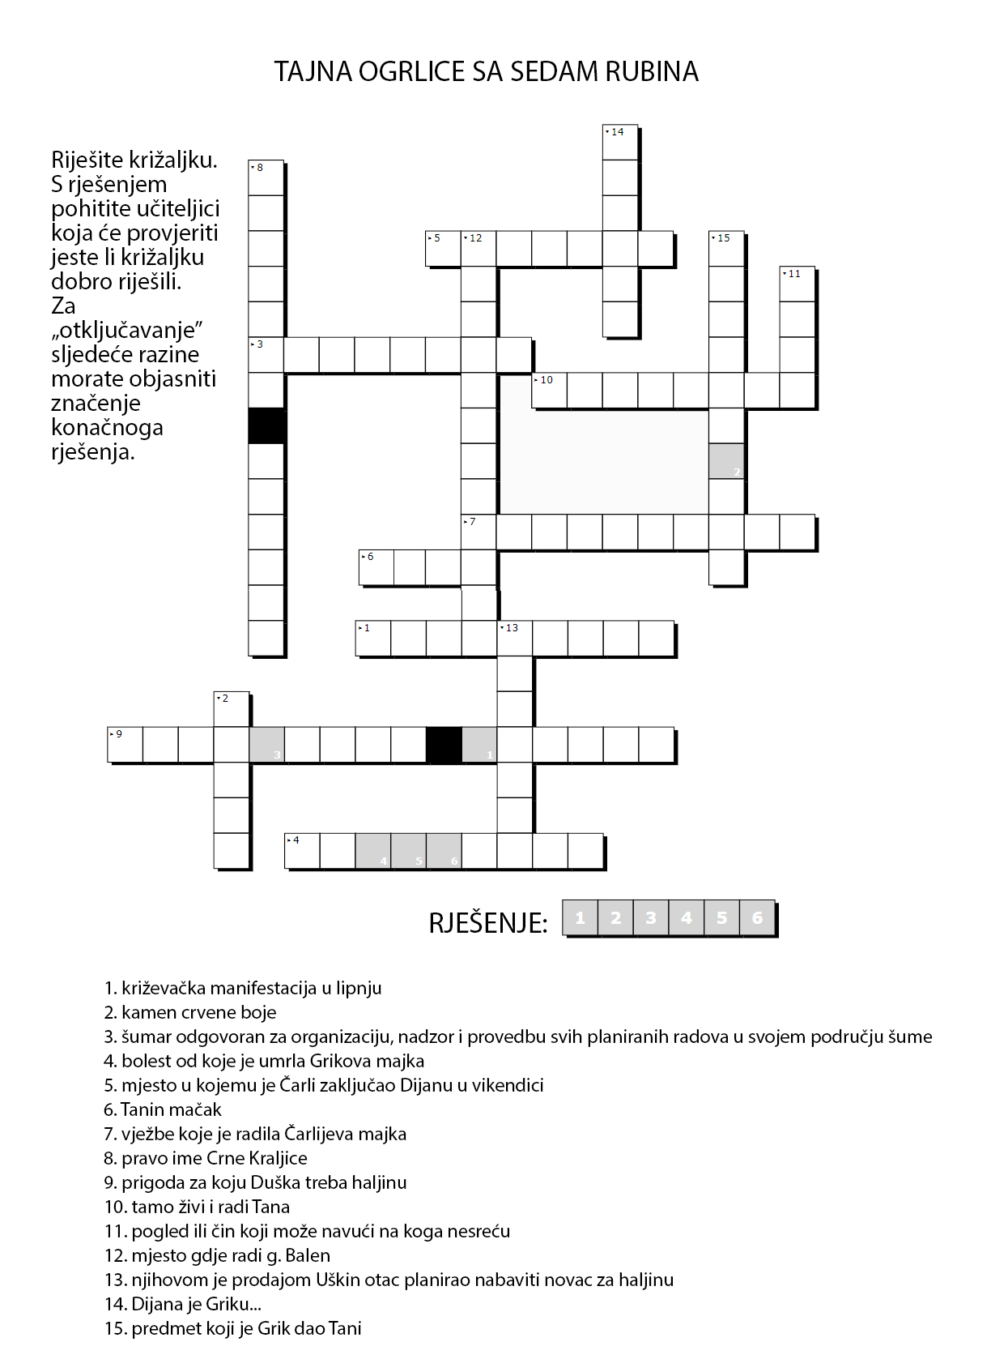
2. IGRA

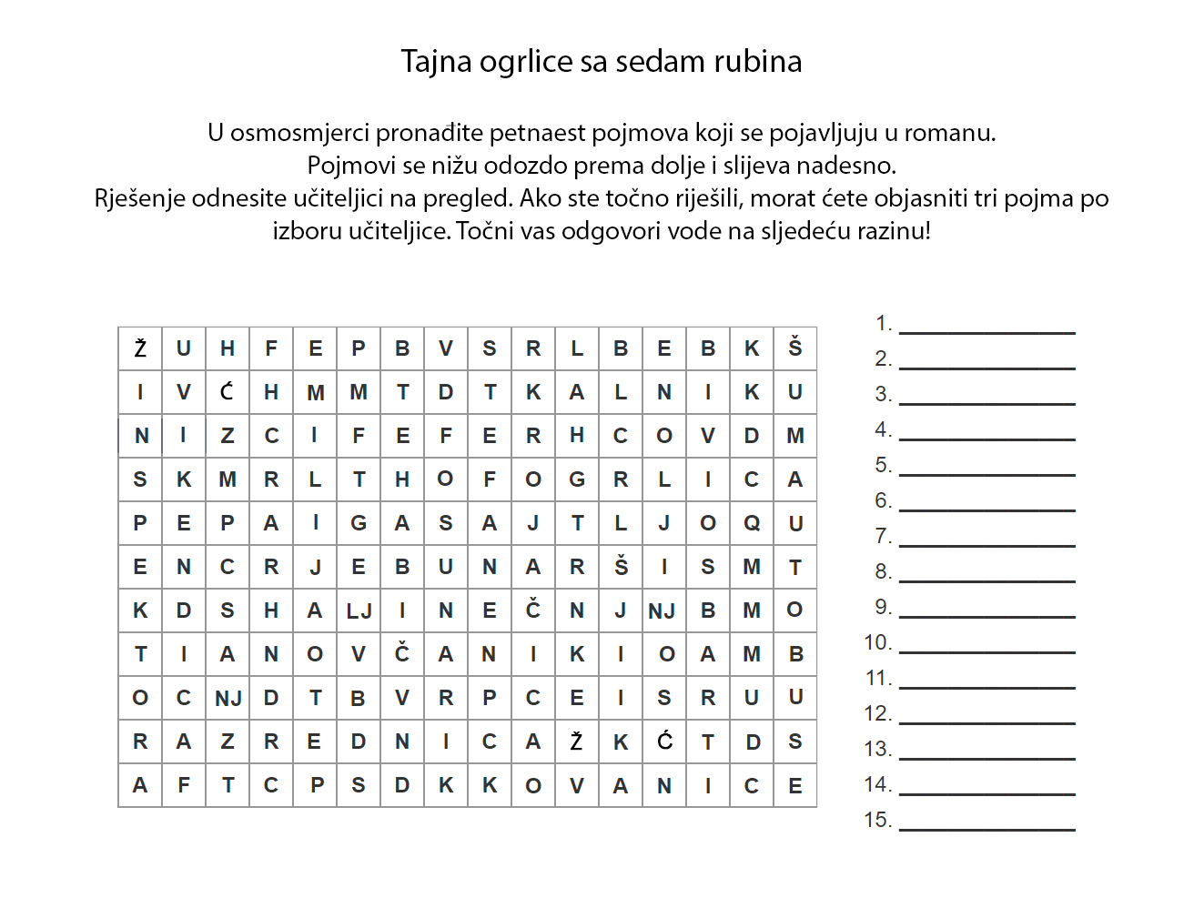

4. IGRA

SKRIVENI KOD

Poredajte događaje po redu i otkrijte skriveni kod.

_____ Dijana daje Uški novac da namiri ukradenu svotu.
_____ Čarlijeva majka uspijeva obući haljinu.
_____ Tana krade novčanik iz Uškine torbe.
_____ Čarli zaključava Dijanu u napuštenoj vikendici u Erdovcu.
_____ Tana u vrtu pokazuje Griku fotografije Dijane i Tibora.
_____ U Čarlijevu domu majka plače jer ne može obući haljinu Tilčike.
_____ Čarli podmeće oglas na radiopostaji.
_____ Uška i Čarli nakon škole odlaze u lunapark.
_____ Uškin otac u šumi, u rupi ispod stabla ugleda ogrlicu.
_____ Lunapark odlazi iz grada.
_____ Uška u školi shvaća da je nestao novac koji je skupljala za poklon razrednici.
_____ Inspektor Zdravko rješava sve zagonetke.
_____ Grik na kamerama vidi Taninu krađu.

Skriveni kod (prepišite brojeve s crta uz događaje):

ŠIFRA
1 | 2 | 3 | 4 | 5 | 6 | 7 | 8 | 9 | 10 | 11 | 12 | 13
V | A | K | A | I | S | E | O | R | T | E | C | N

RJEŠENJE:

5. IGRA

BROJEVI U ROMANU

Upišite brojeve u tablicu.

broj djevojčica koje je morala ubiti Crna kraljica
broj godina otkako je teta Katarina imala nesreću
broj djece u Uškinoj obitelji
broj kilograma vrganja koje je Uškin otac uspio nabrati i prodati
broj vrpci u Taninoj kosi
broj Grikovih godina
broj godina nakon kojih je Tana prestala podizati hranu za mačku

U učionici potražite papiriće s kodom (na šarenim papirićima svakome je broju pridruženo jedno slovo).

Rješenje:

Kad razbijete kod, požurite učiteljici i objasnite čije ste ime otkrili.

6. IGRA

OTKRIVENE TAJNE

U tablici opišite kako se u romanu razrješuju tajne.

 | TAJNA | RAZRJEŠENJE TAJNE
1. | Balen i haljina
2. | Dijanin nestanak
3. | novac ukraden iz Uškine torbe
4. | čarobna ogrlica

Odgovore žurno odnesite učiteljici na pregled.

7. IGRA

TAJNI KOD

Pročitajte zapis napisan tajnim kodom.
Znak se povezuje s kodom tako da se promatra u kojemu smjeru idu crte rešetke, dok točka označuje da je riječ o slovu koje je u tome polju označeno točkom.

Kod:

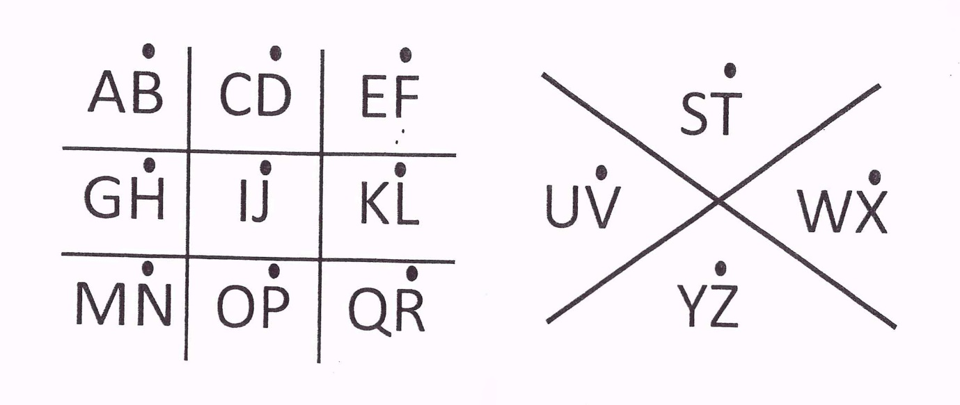

Poruka:

Hrgar
Rješenje poruke jest mjesto na kojemu se nalazi zadnji zadatak:

___________________________________________________________________________

TAJNI KOD

Pročitajte zapis napisan tajnim kodom.
Znak se povezuje s kodom tako da se promatra u kojemu smjeru idu crte rešetke, dok točka označuje da je riječ o slovu koje je u tome polju označeno točkom.

Kod:

Poruka:

swHo
Rješenje poruke jest mjesto na kojemu se nalazi zadnji zadatak:

___________________________________________________________________________

TAJNI KOD

Pročitajte zapis napisan tajnim kodom.
Znak se povezuje s kodom tako da se promatra u kojemu smjeru idu crte rešetke, dok točka označuje da je riječ o slovu koje je u tome polju označeno točkom.

Kod:

Poruka:

qrhzHR
Rješenje poruke jest mjesto na kojemu se nalazi zadnji zadatak:

___________________________________________________________________________

TAJNI KOD

Pročitajte zapis napisan tajnim kodom.
Znak se povezuje s kodom tako da se promatra u kojemu smjeru idu crte rešetke, dok točka označuje da je riječ o slovu koje je u tome polju označeno točkom.

Kod:

Poruka:

qoAfAw
Rješenje poruke jest mjesto na kojemu se nalazi zadnji zadatak:

___________________________________________________________________________

TAJNI KOD

Pročitajte zapis napisan tajnim kodom.
Znak se povezuje s kodom tako da se promatra u kojemu smjeru idu crte rešetke, dok točka označuje da je riječ o slovu koje je u tome polju označeno točkom.

Kod:

Poruka:

wcocXEZHR
Rješenje poruke jest mjesto na kojemu se nalazi zadnji zadatak:

___________________________________________________________________________

8. IGRA

ZAPORKA

Još vas samo ovaj korak dijeli od zaporke lokota.

9 | 7 | 5 | Jedan je broj točan, no na pogrešnom mjestu.
5 | 3 | 1 | Jedan je broj točan i na pravom mjestu.
6 | 9 | 5 | Nijedan broj nije točan.
0 | 5 | 1 | Jedan je broj točan, ali na pogrešnom mjestu.
7 | 4 | 0 | Dva su broja točna i na pravom mjestu.
 |  |  | ZAPORKA

Kad uspijete odgonetnuti zaporku, otvorite lokot na kutijici.
Unutra vas čeka iznenađenje!

 | TABLICA NAPRETKA
 | CRVENI | ZELENI | ŽUTI | RUŽIČASTI | PLAVI
1.
2.
3.
4.
5.
6.
7.
8.
9.
10.

